BÀI TẬP GIT 2
Trần Ngọc Châu | DH52200406
Lê Ngọc Sơn | DH52201367
Trần Quang Vinh | DH52201766
Giải thích và cho ví dụ minh họa các câu sau
- Phân biệt các cấp độ reset
Soft(nhẹ) | Mixed(vừa) | Hard(mạnh)
Di chuyển head về commit chỉ định | Di chuyển head và reset cả Staging area | Di chuyển head, reset staging area và reset cả thư mục làm việc
Các file đã thay đổi sẽ được giữ nguyên trong khu vực staging area | Các file đã thay đổi sẽ được giữ trong thư mục làm việc nhưng ở trạng thái unstaged | Tất cả các thay đổi trong thư mục làm việc sẽ bị xóa sạch để dưa thư mục về đúng trạng thái của commit
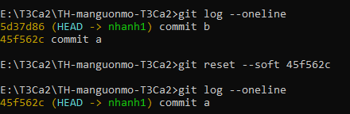
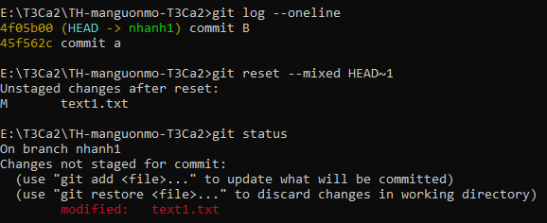
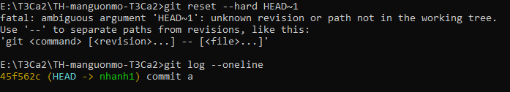
- Phân biệt Merge và rebase
Merge | Rebase
Lấy tất cả commit từ nhánh B và gộp vào nhánh A. Nó tạo ra 1 commit mới để ghi lại việc gộp này | Lấy các commit của nhánh hiện tại và replay chúng trên đỉnh của 1 nhánh khác
Bảo toàn toàn bộ lịch sử của 2 nhánh | Nó tạo ra một lịch sử thẳng hàng (linear), sạch sẽ. Giống như làm việc trên một đường thẳng duy nhất.
Ưu điểm: An toàn, không "viết lại" lịch sử. Bạn luôn biết chính xác khi nào việc gộp nhánh xảy ra. | Ưu điểm: Lịch sử gọn gang dễ đọc
Nhược điểm: Nếu có nhiều nhánh và gộp liên tục, lịch sử commit có thể trở nên rất rối rắm. | Nhược điểm: Cảnh báo! Vì nó viết lại lịch sử, bạn không bao giờ được rebase một nhánh đã được chia sẻ/đẩy (push) lên remote (như GitHub) mà người khác cũng đang làm việc trên đó. Nó sẽ gây ra mâu thuẫn rất lớn.
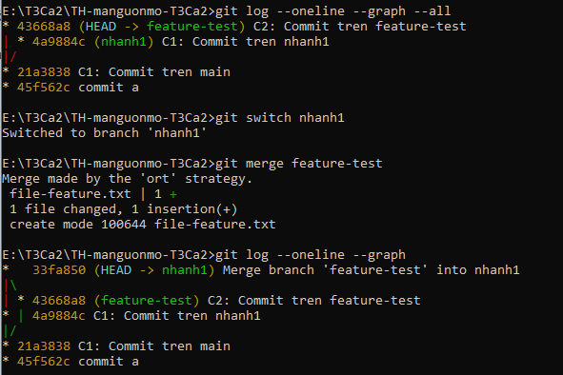

- Phân biệt pull và fetch
- Cherry pick dùng để làm gì? Cách dùng như thế nào?
- Hướng dẫn sử dụng stash
- Git tag dung để làm gì? Cách dùng như thế nào?
Lệnh git tag được sử dụng để tạo, liệt kê, xóa, hoặc xác minh các đối tượng tag (thẻ) trong một kho lưu trữ Git.
Các tag thường được dùng để đánh dấu các điểm quan trọng trong lịch sử của dự án, chủ yếu là để chỉ rõ các phiên bản phát hành (ví dụ: v1.0, v2.5-stable).
- Các câu lệnh git tag thường dùng:
git tag: dùng để liệt kê các tag hiện có.

git tag<tên tag>: dùng để đánh dấu commit gần nhất.
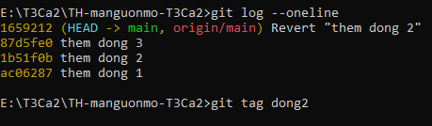
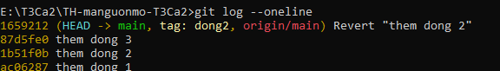

git tag<tên tag> <commit>: tạo tag vào commit cụ thể.
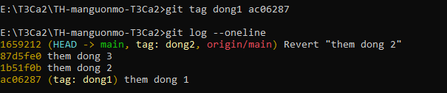
git tag<tên tag> -m <chú thích>: tạo tag có chú thích.

- Phân biệt revert với reset
- git revert <commit>: tạo ra một commit mới để đảo ngược (revert) những thay đổi của một commit cũ mà không thay đổi lịch sử commit.
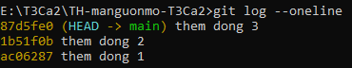
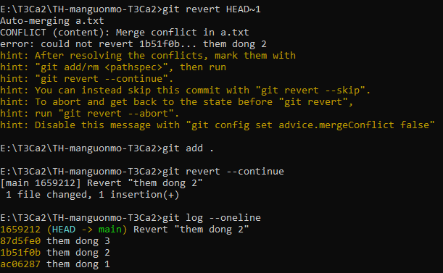
- git reset: được sử dụng để quay lại trạng thái của repository đến một commit trước đó, và loại bỏ hoặc thay đổi các commit sau commit đó.

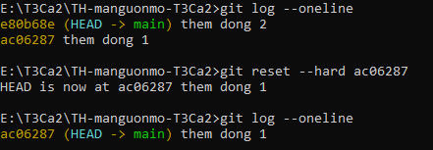
Tính năng | git reset | git revert
Mục đích | Quay lại một commit, thay đổi lịch sử commit. | Tạo một commit mới đảo ngược thay đổi của commit trước đó.
Thay đổi lịch sử | Có thể thay đổi lịch sử (nếu không cẩn thận). | Không thay đổi lịch sử, tạo commit mới.
Phạm vi tác động | Có thể tác động tới HEAD, staging area và working directory. | Tạo commit mới, chỉ ảnh hưởng tới lịch sử commit.
Dễ gây xung đột | Có thể gây xung đột với các commit đã push lên remote (nếu dùng reset để thay đổi commit đã push). | Ít gây xung đột hơn vì nó không thay đổi lịch sử cũ.
Tình huống sử dụng | Dùng khi bạn muốn quay lại một commit trước đó (chỉ với lịch sử local, tránh dùng khi đã push lên remote). | Dùng khi bạn muốn hủy bỏ một commit mà không thay đổi lịch sử commit (an toàn cho các repository đã chia sẻ).

- Hướng dẫn sử dụng git diff
- Lệnh git diff là một công cụ cực kỳ hữu ích trong Git để so sánh sự khác biệt giữa các phiên bản của mã nguồn. Bạn có thể sử dụng git diff để kiểm tra các thay đổi chưa được commit, so sánh giữa các commit, hoặc so sánh giữa các nhánh khác nhau.
- Một số cách sử dụng phổ biến của git diff:
git diff: so sánh các thay đổi chưa được staged.
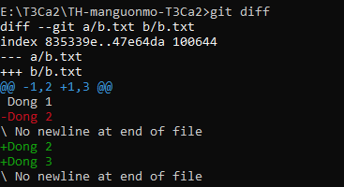

git diff –staged (hoặc git diff –cached): so sánh thay đổi đã được staged.
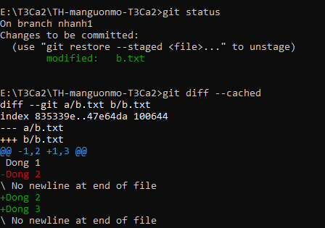

git diff <commit1> <commit2>: So sánh sự khác biệt giữa hai commit.
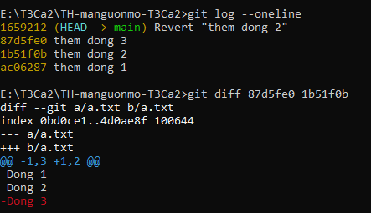
Có thể so sánh một phạm vi commit bằng câu lệnh: git diff <commit1>..<commit2>.
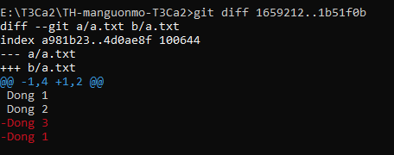

git diff <branch1> <branch2>: So sánh sự khác biệt giữa hai nhánh.
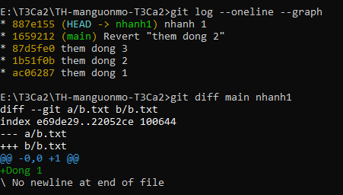

git diff <commit>: Lệnh này cho thấy những thay đổi trong thư mục làm việc so với một commit cụ thể.
